KHUNG KẾ HOẠCH BÀI DẠY
BÀI: OLLO K+10-1. TÊN BÀI: MÙA ĐÔNG Ở LÀNG OLLO.
Môn học: Robotics

I. MỤC TIÊU
1. Về kiến thức
- Phân loại những loài động vật sống ở các môi trường sống khác nhau.
- Tìm hiểu đặc điểm chung của những động vật sống ở vùng lạnh.
- Tìm hiểu cách thức di chuyển của chim cánh cụt.
2. Về năng lực
- Lắp ráp được Chim cánh cụt trong Robotics.
- Năng lực giao tiếp và hợp tác: Trao đổi, thảo luận để thực hiện các nhiệm vụ học tập.
- Năng lực giải quyết vấn đề và sáng tạo: Sử dụng các kiến thức đã học và các mảnh ghép còn lại để sáng tạo những đồ vật xung quanh robot.
3. Về phẩm chất
- Nghiêm túc, tập trung, tích cực chủ động.
II. THIẾT BỊ DẠY HỌC VÀ HỌC LIỆU
- Thiết bị ROBOTIS OLLO K+10.
- Slide giảng dạy OLLO K+10-1.
- Bài giảng, sách hướng dẫn lắp ráp.
III. TIẾN TRÌNH DẠY HỌC
1. Khởi động (Let’s think)
- Mục tiêu: Tạo hứng thú học tập cho HS.
- Nội dung: HS quan sát tranh và trả lời câu hỏi.
- Sản phẩm hoạt động: Câu trả lời của HS.
* Câu hỏi: Em hãy phân loại những loài động vật dựa vào môi trường sống của chúng?
Vùng cực lạnh |  | Vùng nhiệt đới
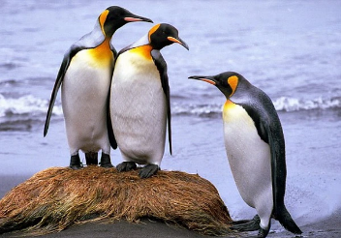 | 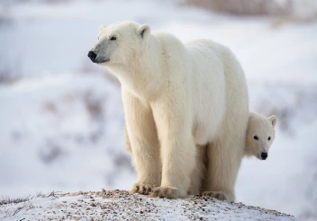 | 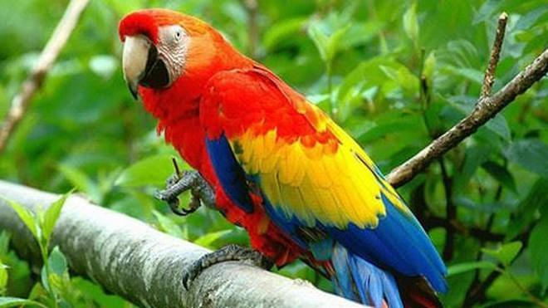 | 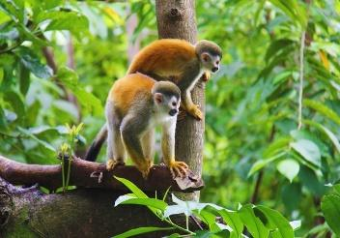
Chim cánh cụt | Gấu trắng | Chim vẹt | Khỉ

Vùng sa mạc |  | Vùng thảo nguyên
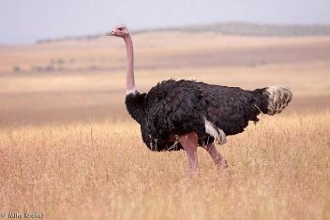 | 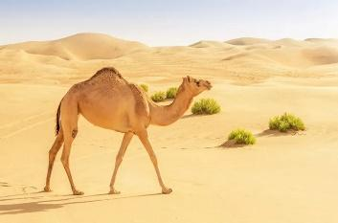 | 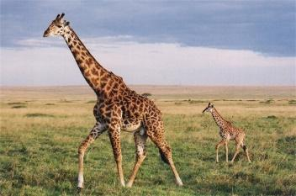 | 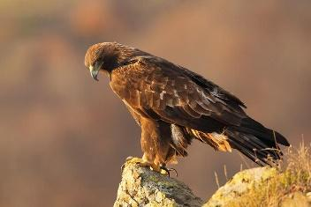
Đà điểu | Lạc đà | Hươu cao cổ | Đại bàng
- Tổ chức thực hiện:
+ GV đặt câu hỏi, HS quan sát tranh và trả lời câu hỏi.
+ GV mời HS phát biểu và nhận xét câu trả lời của HS.
2. Kiến thức (Let’s learn)
- Mục tiêu:
+ Tìm hiểu đặc điểm của hải cẩu trong tự nhiên.
+ Phân biệt hải cẩu và sư tử biển.
- Nội dung: HS chia sẻ những hiểu biết của bản thân, lắng nghe GV giới thiệu kiến thức.
- Sản phẩm hoạt động:
+ Đặc điểm chung của những động vật sống ở vùng lạnh:
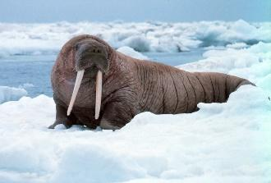 | 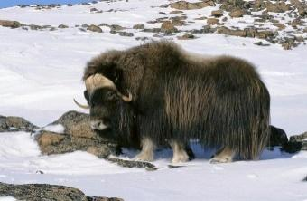 | 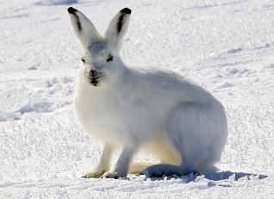
Lớp mỡ dày, giữ nhiệt dự trữ năng lượng chống rét. | Bộ lông dài và dày, giữ nhiệt cho cơ thể. | Lông màu trắng lẫn với tuyết để ngụy trang.
 |  | 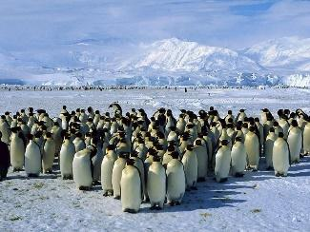
Các bộ phận như: tai, mũi, miệng nhỏ giảm mất nhiệt. | Ngủ đông để dự trữ năng lượng, tránh mất nhiệt. | Sống thành từng đàn lớn để tích trữ nhiệt.
+ Cách thức di chuyển của chim cánh cụt:
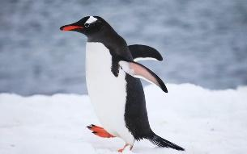 |  | 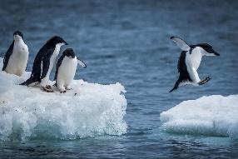 | 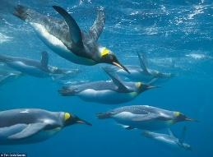 | 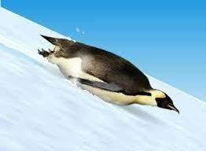
Đi trên băng | Nhảy qua các tảng băng |  | Bơi lội dưới nước | Trượt trên băng
- Tổ chức thực hiện:
+ GV yêu cầu HS nêu hiểu biết của bản thân về chim cánh cụt và các loài vật vùng lạnh.
+ GV mời HS phát biểu và nhận xét, giới thiệu kiến thức mới cho HS.
3. Luyện tập (Let’s build)
- Mục tiêu: Củng cố, luyện tập kiến thức, lắp ráp robot.
- Nội dung: Lắp ráp robot theo các bước hướng dẫn trong sách.
- Sản phẩm hoạt động: Sản phẩm robot của HS.
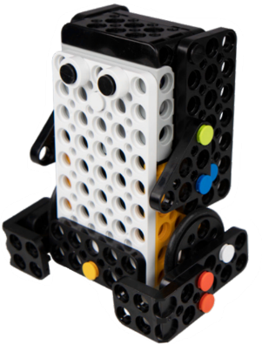
- Tổ chức thực hiện:
+ GV yêu cầu HS mở hộp thiết bị, lựa chọn các mảnh ghép và lắp ghép theo hướng dẫn.
+ GV quan sát HS tiến hành lắp ráp theo hướng dẫn trong sách, giúp đỡ HS thao tác.
4. Vận dụng (My own robot)
- Mục tiêu: Vận dụng các kiến thức đã học để sáng tạo thêm các sản phẩm khác.
- Nội dung: HS vận dụng các kiến thức, trí tưởng tượng và các mảnh ghép còn lại trong hộp để sáng tạo, lắp ráp thêm các vật trang trí cho robot.
- Sản phẩm hoạt động: Sản phẩm robot sáng tạo của HS.
- Tổ chức thực hiện:
+ GV hướng dẫn HS lắp ráp sáng tạo thêm các chi tiết khác cho robot.
+ HS tiến hành lắp ráp, sáng tạo dựa trên gợi ý của GV và những mảnh ghép còn lại.
5. Sáng tạo (Let’s move)
- Mục tiêu:
+ Vận hành được robot đã lắp, tham gia các trò chơi với robot.
+ Tháo chốt, sắp xếp ngăn nắp các mảnh ghép vào trong hộp.
- Nội dung: HS vận hành robot vừa lắp, chơi với robot và tháo chốt dọn dẹp đồ dùng khi kết thúc tiết học.
- Tổ chức thực hiện:
+ GV tổ chức cho HS chơi với robot sau khi lắp xong.
+ GV yêu cầu HS tháo robot, sắp xếp ngăn nắp các mảnh ghép vào trong hộp, dọn dẹp bàn ghế quanh vị trí ngồi.

